TUEVARSINC
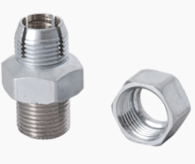
Tuerca y Opresor para las Varillas de Ajuste de Duplexers SINCLAIR Q2220E y Q3220E.

